ERASMUS+ KA1
Projekt: „Identifikácia bariér v učení- špeciálne vzdelávacie potreby

Identifying Barriers to Learning – A Special Educational Needs Masterclass
provided by ShipCon Limassol Ltd

V termíne od 29. júla do 4. augusta 2018 sa vzdelávacieho pobytu v Taliansku, v meste Palermo zúčastnila RNDr. Jana Gregorková. Kurz viedla p. Angela WINSTANLEY z Veľkej Británie.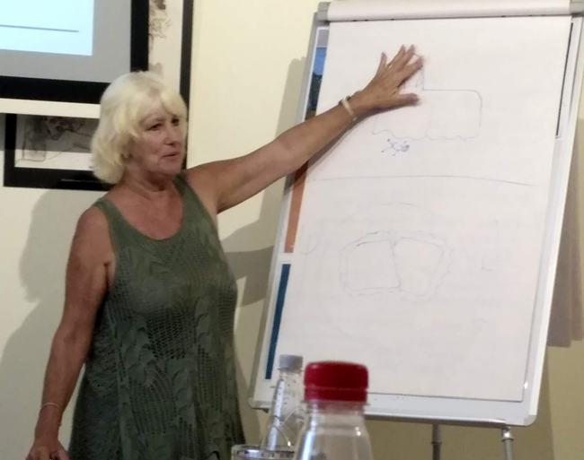

Vzdelávací kurz bol o identifikácii bariér vo vzdelávaní žiakov so špeciálnymi vzdelávacími potrebami, bol vystavaný tak, aby učiteľovi pomohol lepšie pochopiť potreby jednotlivcov s diagnózami ako dyspraxia, dyskalkúlia, dyslexia, ADD/ADHD, a priblížil kľúčové charakteristiky rôznych špecifických porúch. Prednášky, workshopy, skupinové diskusie, aj zážitkové formy práce s lektorkou výrazne prispievajú k vylepšeniu prístupu učiteľa k jednotlivcom so špecifickými potrebami.
Účastníci kurzu - 1 z Francúska, 3 z Rumunska, 7 z Poľska, 1 z Írska, 1 zo Slovenska.
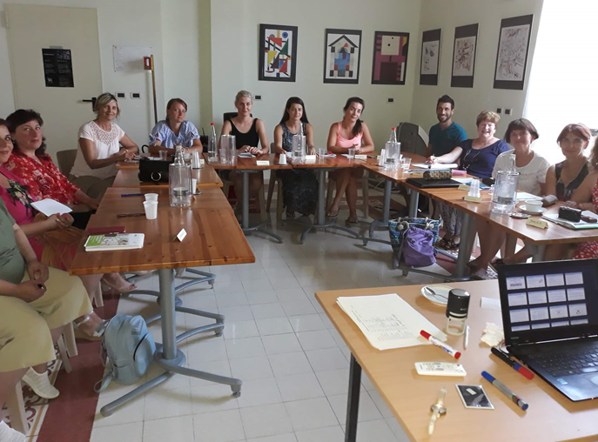
Program jednotlivých dní bol v čase od 9.00 do 12.30 následovný :
- 1.deň – História, terminológia, príčiny a súvislosti, definície jednotlivých porúch učenia sa žiakov
- 2.deň – dyslexia – definície, identifikácia, znaky a súvislosti, možnosti pomoci vo vyučovacom procese – workshopy, zážitkové formy práce
- 3.deň – dyspraxia, dysgrafia
- 4.deň – dyskalkúlia, dyslexia versus dyskalkúlia
- 5.deň – ADD/ADHD, Aspergerov syndróm

Počas kurzu som mal každý účastník možnosť diskutovať o diagnózach jedincov so špeciálnymi potrebami, najmä dyslexii, dyskalkúlii, dyspraxii, ( s ktorou som sa zatiaľ v mojejpraxi nestretla), ADD/ADHD, naučiť sa vnímať niektoré situácie v živote týchto jedincov ich očami a ušami a to hlavne v zážitkových formách práce. Skupinové diskusie výrazne podporili budovanie partnerstiev v oblasti ďalšej stratégie pri práci s jednotlivcami - žiakmi so špeciálnymi vzdelávacími potrebami a výrazne zlepšili komunikačné schopnosti učiteľa nielen v oblasti hovorovej angličtiny , ale i v oblasti odbornej angličtiny.
Táto aktivita bola veľmi dobre prepojená s potrebami a cieľmi našej školy.
Kurz dal učiteľovi výbornú možnosť :
- učiť sa z príkladov dobrej praxe v zahraničí
- experimentovať a rozvíjať nové vzdelávacie postupy a metódy výučby
- získať praktické zručnosti
- upevniť alebo rozšíriť svoju odbornú sieť
- zdieľať svoje vlastné vedomosti a zručnosti s učiacimi sa a/alebo inými osobami
- upevniť spoluprácu s partnerskou inštitúciou/organizáciou
- zlepšiť svoje sociálne, jazykové a/alebo kultúrne kompetencie
- zvýšiť svoju zamestnanosť a kariérne možnosti
Za úspešne ukončené aktivít programu obdržali účastníci kurzu certifikát.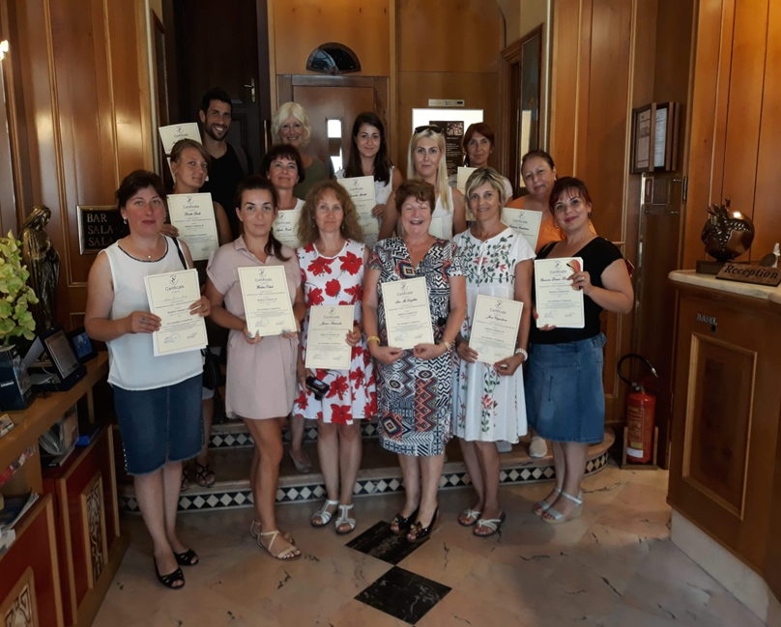

V popoludňajších hodinách mali účastníci kurzu možnosť bližšie spoznať rôzne kultúrne pamiatky mesta i prístav a rozvíjať svoje organizačné i jazykové schopnosti.
Získané vedomosti a zručnosti boli ďalej prediskutované poradách výchovných poradcov a poskytnuté ostatným učiteľom školy.
Ďakujem za výnimočnú príležitosť a vrele odporúčam aj ďalším kolegom, pracujúcim v oblasti jednotlivcov so špeciálnymi potrebami.

Fontána PRETORIA – „fontána hanby
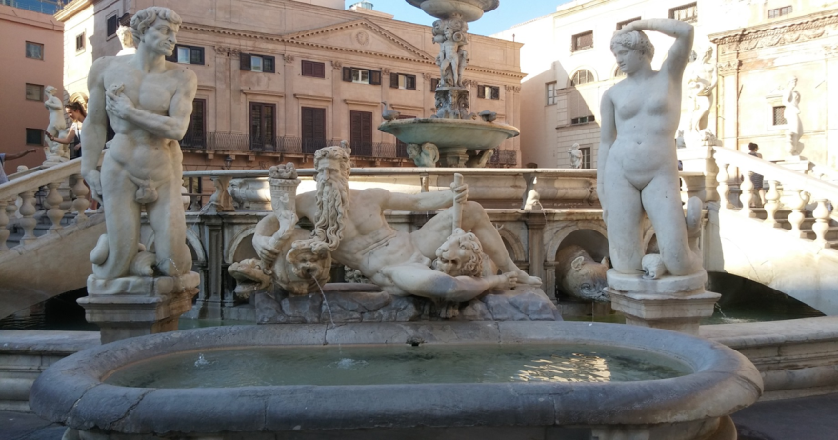
Katedrála Palermo
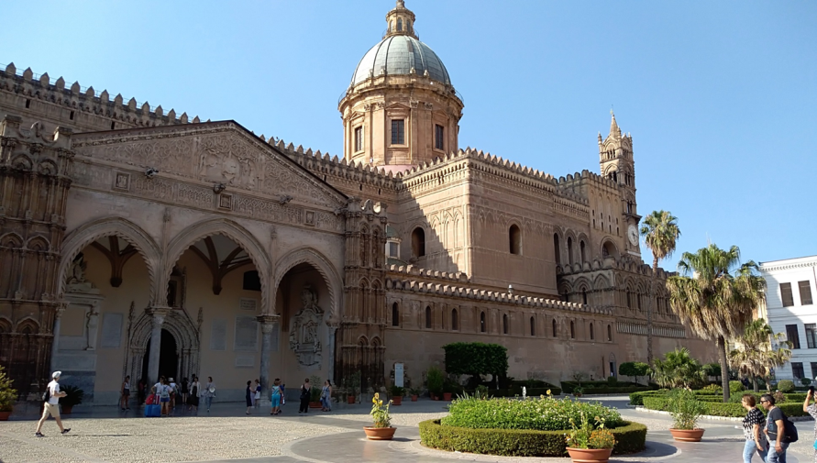
Teatro Massimo
